CHENGDU GRAND WINTER 5 วัน 4 คืน
เช็กอินสองขุนเขาชื่อดังแห่งเสฉวน สี่ดรุณี – ปี้เผิงโกว
** ทัวร์ไม่ลงร้าน ** !! เมนูพิเศษ สุกี้หม่าล่า !! เที่ยวครบจัดเต็ม !!
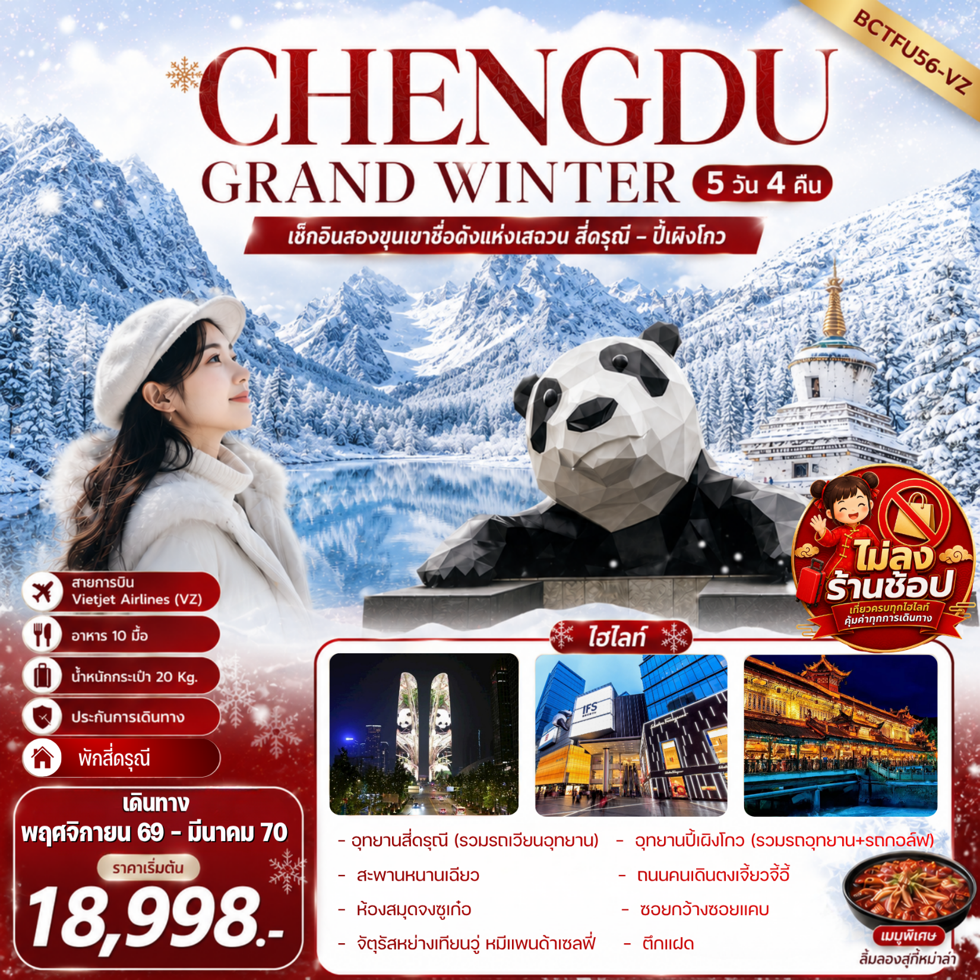

วัน | รายการ | เช้า | เที่ยง | ค่ำ | โรงแรม
1 | กรุงเทพฯสุวรรณภูมิ – ท่าอากาศยานเทียนฟู่เฉิงตู  VZ3680(17.50-22.00) |  |  |  | DERUNA HOTEL  หรือเทียบเท่า 4 ดาวจีน
2 | เดินทางสู่สี่ดรุณี – อุทยานหุบเขาชวงเฉียวโกว (รวมรถเวียนอุทยาน)  พักที่สี่ดรุณี |  |  |  | SIGUNAINGSHAN  HOTEL  หรือเทียบเท่า 4 ดาวจีน
3 | เดินทางสู่เมืองหลี่เซียน - อุทยานปี้เผิงโกว (รวมรถอุทยาน+รถกอล์ฟ)  สะพานหนานฉียว |  |  |  | DUJIANGYAN INTERNATIONAL HOTEL  หรือเทียบเท่า 4 ดาวจีน
4 | จัตุรัสหยางเทียนวู่ – หมีแพนด้าเซลฟี่ – ห้องสมุดจงซูเก๋อ  ถนนคนเดินตงเจี้ยวจี้อี้(EASTERN SUBURB MEMORY)  ศูนย์การค้า SKP – ตึกแฝด CHENGDU TWIN TOWERS |  |  |  | MULIANZHUANG HOTEL  หรือเทียบเท่า 4 ดาวจีน
5 | เฉิงตู – ซอยกว้างซอยแคบ –วัดต้าฉือ –ถนนคนเดินไท๋กูหลี่  ถนนคนเดินชุนซีลี่ – แพนด้ายักษ์ปีนตึก IFS – POP MART  ท่าอากาศยานเฉิงตูเทียนฟู่ – กรุงเทพฯสุวรรณภูมิ VZ3681(23.50-01.15⁺¹) |  | สุกี้หม่าล่า

FLIGHT NO. | ROUTING | TIME | TIME | AIRLINES
VZ3680 | BKK-TFU | 17.50 – 22.00 | 3-4 ชม. | สายการบิน Thai Vietjet Air
VZ3681 | TFU- BKK | 23:50 – 01:15⁺¹ | 2-3 ชม. | สายการบิน Thai Vietjet Air
น้ำหนักสัมภาระโหลดใต้ท้องเครื่องไม่เกิน 20 Kg. // สัมภาระถือขึ้นเครื่อง (Carry on) ไม่เกิน 7 Kg.

กำหนดการเดินทาง | ผู้ใหญ่ พักห้องละ 2-3 ท่าน | พักเดี่ยวเพิ่ม
05 – 09 พฤศจิกายน 69 | 20,998.- | 5,500.-
10 – 14 พฤศจิกายน 69 | 18,998.- | 5,500.-
11 – 15 พฤศจิกายน 69 | 20,998.- | 5,500.-
17 – 21 พฤศจิกายน 69 | 20,998.- | 5,500.-
23 – 27 พฤศจิกายน 69 | 20,998.- | 5,500.-
29 พฤศจิกายน – 03 ธันวาคม 69 | 20,998.- | 5,500.-
12 – 16 ธันวาคม 69 | 22,998.- | 5,500.-
18 – 22 ธันวาคม 69 | 23,998.- | 5,500.-
24 – 28 ธันวาคม 69 | 23,998.- | 5,500.-
30 ธันวาคม 69 – 03 มกราคม 70 | 24,998.- | 5,500.-
05 – 09 มกราคม 70 | 21,998.- | 5,500.-
11 – 15 มกราคม 70 | 21,998.- | 5,500.-
17 – 21 มกราคม 70 | 21,998.- | 5,500.-
30 มกราคม – 03 กุมภาพันธ์ 70 | 22,998.- | 5,500.-
20 – 24 กุมภาพันธ์ 70 | 22,998.- | 5,500.-
26 กุมภาพันธ์ – 02 มีนาคม 70 | 22,998.- | 5,500.-
04 – 08 มีนาคม 70 | 21,998.- | 5,500.-
10 – 14 มีนาคม 70 | 21,998.- | 5,500.-
16 – 20 มีนาคม 70 | 20,998.- | 5,500.-
22 – 26 มีนาคม 70 | 19,998.- | 5,500.-
**ราคาเฉพาะคนไทยเท่านั้น // คณะ 15 ท่านออกเดินทาง (มีหัวหน้าทัวร์)**
**พาสปอร์ตต่างชาติเก็บเพิ่ม 2,000 บาท / ท่าน ** ไม่ลงร้านช้อปปิ้ง **
ราคาทัวร์ดังกล่าวรวมภาษีนํ้ามันที่ปรับขึ้นแล้ว ณ วันที่ 30 กรกฎาคม 2569 หากราคาภาษีนํ้ามันมีการปรับเปลี่ยน ทางบริษัทขอสงวนสิทธ์ิในการเรียกเก็บภาษีนํ้ามันที่มีการปรับขึ้น
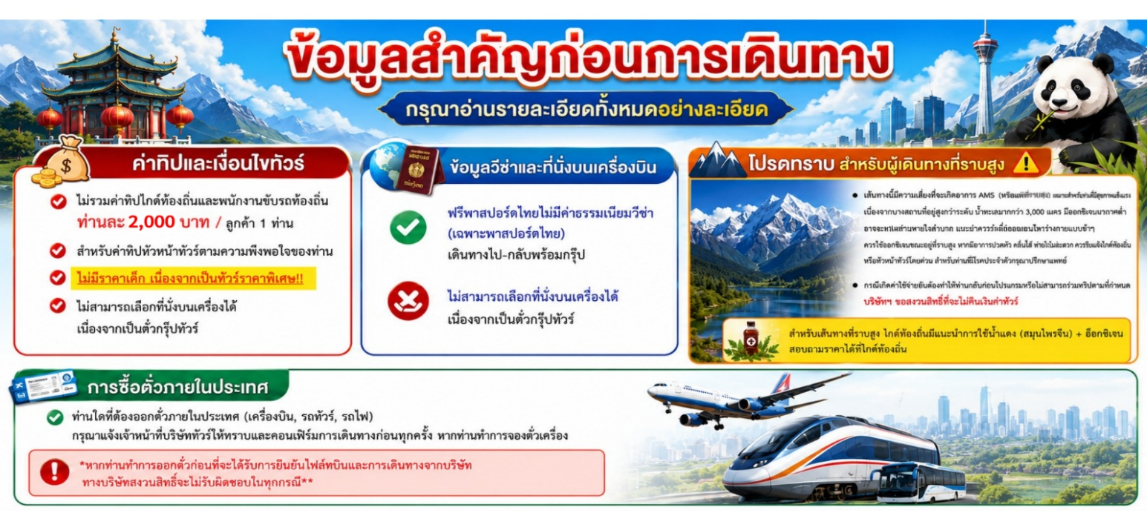

วันที่หนึ่ง กรุงเทพฯสุวรรณภูมิ – ท่าอากาศยานเทียนฟู่เฉิงตู VZ3680 (17.50-22.00)
14.30 น. คณะพร้อมกัน ณ อาคารผู้โดยสารขาออกระหว่างประเทศ ชั้น 4 ณ สนามบินสุวรรณภูมิ เคาน์เตอร์เช็คอินสายการบิน Vietjet Airlines พบเจ้าหน้าที่ของบริษัทฯ คอยให้การต้อนรับและอำนวยความสะดวก
17.50 น. ออกเดินทางสู่เฉิงตู มณฑลเสฉวน โดยสายการบิน Vietjet Airlines เที่ยวบินที่ VZ3680
22.00 น. ถึงท่าอากาศยานนานาชาติเฉิงตูเทียนฟู่ สาธารณรัฐประชาชนจีนสู่ขั้นตอนการตรวจคนเข้าเมืองและศุลกากร (เวลาท้องถิ่นประเทศจีนเร็วกว่าประเทศไทย 1 ชั่วโมง) กรุณาปรับเวลาของท่านเพื่อความสะดวกในการนัดหมาย จากนั้นนำท่านเดินทางสู่นครเฉิงตู เมืองหลวงของมณฑลเสฉวนเป็นศูนย์กลางทางด้านเศรษฐกิจ วัฒนธรรมและการปกครอง
ที่พัก DERUNA HOTEL หรือเทียบเท่า 4 ดาวจีน
วันที่สอง เดินทางสู่สี่ดรุณี – อุทยานหุบเขาชวงเฉียวโกว (รวมรถเวียนอุทยาน) – พักที่สี่ดรุณี
เช้า บริการอาหารเช้า ณ ห้องอาหารของโรงแรม
จากนั้นนำท่านเดินทางสู่ภูเขาสี่ดรุณีภูเขาสี่ดรุณีตั้งอยู่ในมณฑลเสฉวน ได้รับการขนานนามว่าเป็น "แอลป์แห่งตะวันออก" ใช้เวลาเดินทางประมาณ 3.30 ชม ให้ท่านได้ดื่มด่ำกับบรรยากาศวิวทิวทัศน์ที่สวยงามตลอดเส้นทาง
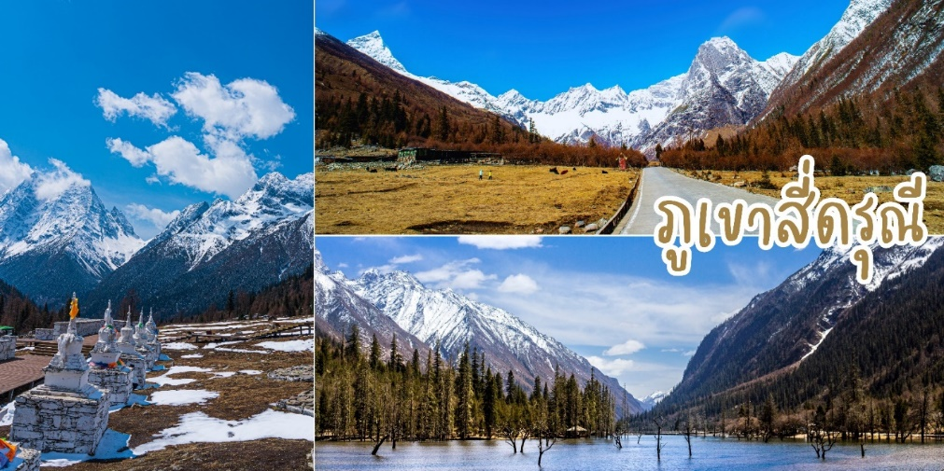
กลางวัน บริการอาหารกลางวัน ณ ภัตตาคาร
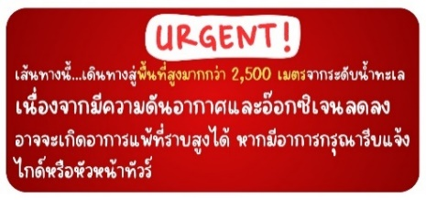
ภูเขาสี่ดรุณี สวิตเซอร์แลนด์แห่งแดนมังกร ภูเขาสี่ดรุณี หรือ ชื่อในภาษาจีน ซื่อกูเหนียงซาน (四姑娘山,Siguniangshan) หากแต่ชาวทิเบตเรียกขานกันในนามแห่งเทพศักดิ์สิทธิ์ "Skola" ซึ่งแปลว่า "เทพเจ้าผู้ปกปักรักษา" ภูเขาสี่ดรุณี คือ เป้าหมายปลายทางของนักท่องเที่ยวสายรักเขาจากทั่วโลกต่างปักหมุดไว้ว่า “สักครั้งในชีวิตต้องมาเห็นด้วยตา สัมผัสด้วยใจ” สำหรับคนเอเชียแล้ว ที่นี่งดงามยิ่งใหญ่ไม่แพ้เขาทิสลิต หรือ จุงเฟราแห่งสวิสเซอร์แลนด์เลย หรือ แม้แต่เทือกเขาแอลป์ก็ตาม จนได้รับการขนานนามจากผู้มาเยือนว่า ภูเขาสี่ดรุณี คือ ภูเขาแอลป์แห่งดินแดนตะวันออก อีกทั้งธรรมชาติที่ยังอุดมสมบูรณ์ แม่น้ำลำธาร ต้นไม้ ทุ่งหญ้าอันงดงาม จึงเป็นจุดดึงดูดผู้คนให้ได้มาสัมผัสกับความงามระดับโลกแห่งนี้
นำชมเส้นทางหุบเขาซวงเฉียวโกว เป็นเส้นทางที่คนส่วนใหญ่นิยมใช้ เนื่องจากเป็นเส้นทางที่สะดวก
โดยมีรถบัสของอุทยานให้บริการตลอดเส้นทาง รถของอุทยานจะนำนักท่องเที่ยวไปสู่จุดชมวิวด้านในสุด
จากนั้นนำชมอุทยานเฉียวโกว (รวมรถอุทยาน) เส้นทางยอดนิยมในการชมความสวยงามของภูเขาสี่ดรุณี มีระยะทางประมาณ 34 กม. โดยมีจุดท่องเที่ยวแบ่งออกเป็น 3 ส่วนด้วยกัน
-หุบเขาหยินหยาง ล้อมรอบไปด้วยภูเขาทุกทิศทุกทาง ซึ่งอยู่ในส่วนที่ลึกที่สุดและจะได้เห็นธารน้ำแข็ง ภูเขากระจกแก้ว ภูเขาดวงอาทิตย์ ภูเขาดวงจันทร์ ยอดเขากระต่าย
-ทุ่งหญ้าเหนี่ยนหยูป้า ชมยอดเขารูปร่างแปลกตา เช่น ยอดเขาพราน ยอดวังโปตาลา ยอดเขาเพชร
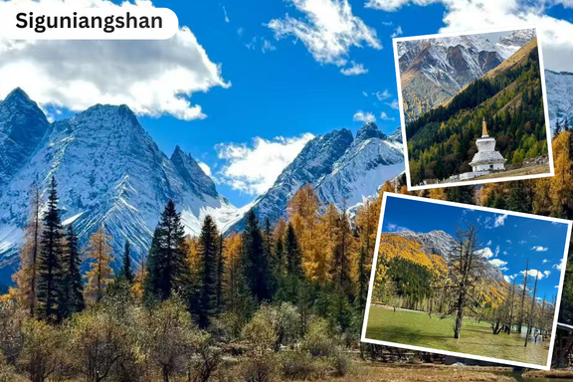
-ภูเขาหญิงตั้งครรภ์ มีทิวทัศน์ที่สวยงามของท้องทุ่งกว้าง โดยมีฉากหลังเป็นภูเขาสูงปกคลุมด้วยหิมะขาว และในหุบเขาจะมีลำธารใสสะอาดรวมถึงต้นสนสูงสลับด้วยต้นไม้หลายหลากเฉดสี เช่น เขียวอ่อน เขียวแก่ เหลืองส้ม แดง น้ำตาลเข้ม มีฝูงจามรีให้เห็นตลอดเส้นทาง และมีทะเลสาบที่ตั้งอยู่ท่ามกลางทุ่งหญ้าที่มีภูเขาหิมะล้อมรอบ

*หมายเหตุ การท่องเที่ยวภายในอุทยานฯ ทั้งนี้ขึ้นอยู่กับการใช้เวลาในแต่ละสถานที่ การรักษาเวลาของคณะทัวร์ และสภาพอากาศในวันนั้นๆ และ ณ วันเดินทาง หากคณะไม่สามารถเดินทางไปชมอุทยานได้ ไม่ว่าเนื่องจากสภาพอากาศหรือเหตุผลใดๆ ก็ตาม ทางบริษัทฯ ขอสงวนไม่ต้องแจ้งให้ทราบล่วงหน้า หรือสถานที่เที่ยวอื่นแทน
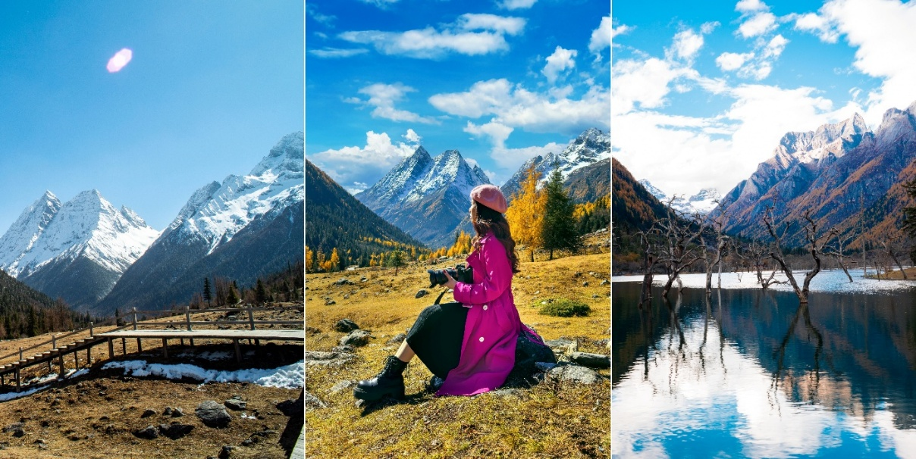

ค่ำ บริการอาหารค่ำ ณ ภัตตาคาร
ที่พัก SIGUNAINGSHAN HOTEL หรือเทียบเท่า 4 ดาวจีน
วันที่สาม เดินทางสู่เมืองหลี่เซียน - อุทยานปี้เผิงโกว (รวมรถอุทยาน+รถกอล์ฟ) - สะพานหนานฉียว
เช้า บริการอาหารเช้า ณ ห้องอาหารของโรงแรม
นำท่านเดินทางสู่เมืองหลี่เซียน ตั้งอยู่ในเขตท่องเที่ยวหุบเขาปี้ผานโกว มณฑลเสฉวน ได้รับการขนานนามว่าเป็น "สวิตเซอร์แลนด์น้อยแห่งตะวันตกเฉียงใต้ของเสฉวน (ใช้เวลาเดินทางประมาณ 2.30 ชม.)
กลางวัน บริการอาหารกลางวัน ณ ภัตตาคาร
นำท่านชมอุทยานปี้เผิงโกว(รวมรถกอล์ฟ) หุบเขาหิมะที่ซ่อนตัวอยู่ในฝั่งตะวันตกของเมืองเฉิงตู ประเทศจีน เป็นอุทยานที่การันตีด้วยความสวยระดับ AAAA ได้รับการกล่าวขานว่าให้เป็น “จิ่วจ้ายโกวน้อย” ซึ่งภายในอุทยานฯ มีธรรมชาติอันงดงามมากมายให้ชื่นชม นำท่านชมวิว ภูเขาหิมะ ลำธาร ที่มีความสวยงามเที่ยวทั้งวัน นั่งรถชมวิวทิวทัศน์ขึ้นไปตามเส้นทางอันคดเคี้ยวไปตามไหล่เขาที่สูงชัน เพื่อขึ้นไปสู่จุดชมวิวธรรมชาติด้านบน ด้านในยังมีทะเลสาบอันกว้างใหญ่ที่มีน้ำใสสะอาด ซึ่งน้ำเหล่านี้ไหลมาจากภูเขาหิมะที่สูงใหญ่ด้านบน ภูเขาหิมะที่ตั้งตระหง่านอยู่หลายลูกและหิมะที่ปกคลุมอยู่บนภูเขา เป็นภาพความงดงามตระการตา
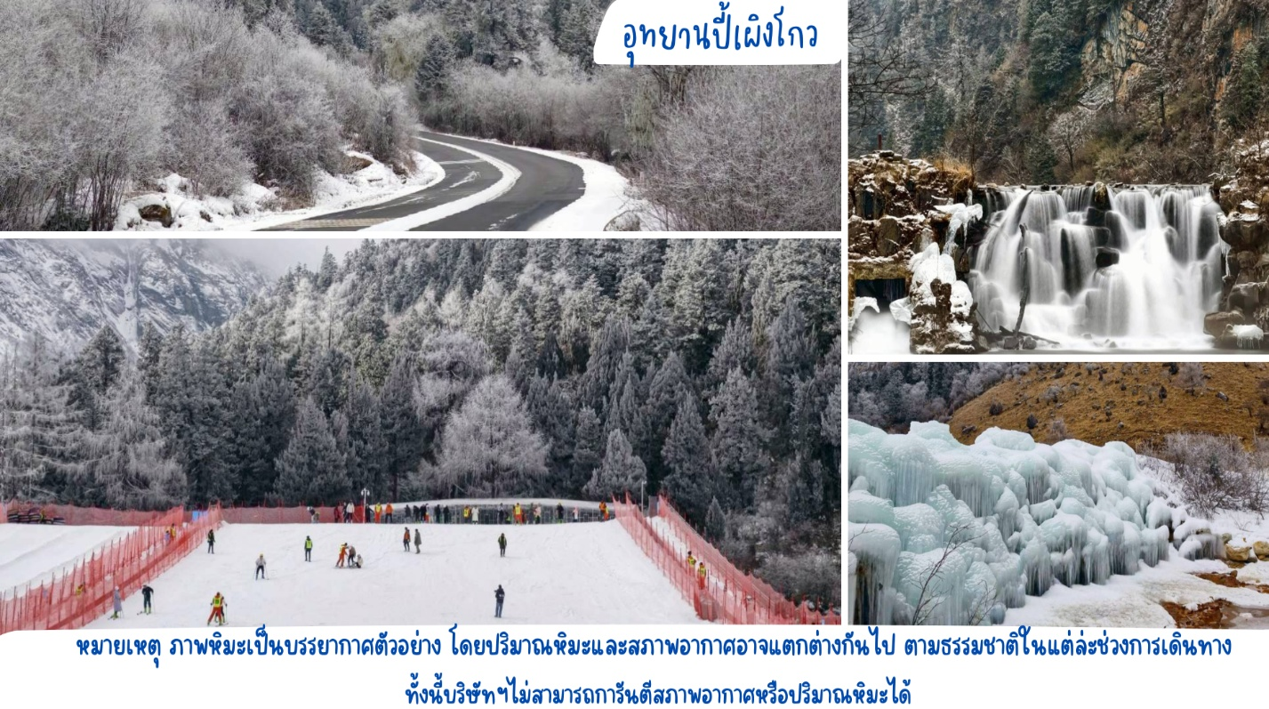
หมายเหตุ*การท่องเที่ยวภายในอุทยานฯ ทั้งนี้ขึ้นอยู่กับการใช้เวลาในแต่ละสถานที่ การรักษาเวลาของคณะ
ทัวร์ และสภาพอากาศในวันนั้นๆ และ ณ วันเดินทาง หากคณะไม่สามารถเดินทางไปชมอุทยานได้ ไม่ว่าเนื่องจากสภาพอากาศ การจราจรติดขัด เนื่องจากสภาพอากาศหรือเหตุผลใดๆ ก็ตาม ทางบริษัทฯ ขอสงวนไม่ต้องแจ้งให้ทราบล่วงหน้า หรือสถานที่เที่ยวอื่นแทน
จากนั้นนำท่านเดินทางสู่เมืองตูเจียงเอี้ยน เมืองมรดกโลกทางวัฒนธรรม ทางธรรมชาติและทางวิศวกรรมชลประทาน นำท่านชมสะพานหนานเฉียว ชมธารน้ำสีฟ้า มีอาคารสไตล์ศาลาที่หัวสะพานและบัวซึ่งแสดงให้เห็นเสน่ห์ของสถาปัตยกรรมจีนแบบดั้งเดิมอย่างเต็มที่งานแกะสลักและภาพวาดบนสะพานมีความงดงามยิ่งขึ้น ไม่ว่าจะเป็นพื้นผิวที่ละเอียดอ่อนหรือสีสันสดใส ล้วนแสดงให้เห็นถึงแก่นแท้ของวัฒนธรรมจีนโบราณ อิสระให้ท่านได้เก็บภาพความประทับใจ แสงสียามคำคืน
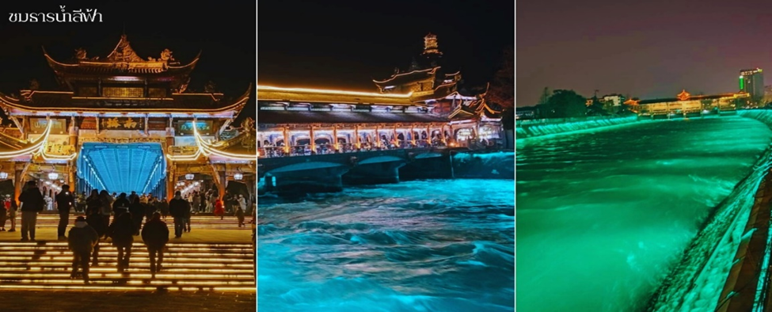
ค่ำ บริการอาหารค่ำ ณ ภัตตาคาร
ที่พัก DUJIANGYAN INTERNATIONAL HOTEL หรือเทียบเท่า 4 ดาวจีน
วันที่สี่ จัตุรัสหยางเทียนวู่ – หมีแพนด้าเซลฟี่ – ห้องสมุดจงซูเก๋อ
ถนนคนเดินตงเจี้ยวจี้อี้ (EASTERN SUBURB MEMORY) – ศูนย์การค้า SKP
ตึกแฝด CHENGDU TWIN TOWERS
เช้า บริการอาหารเช้า ณ ห้องอาหารของโรงแรม
จากนั้นนำท่านเดินทางสู่ จัตุรัสหย่างเทียนวู่ ชมมาสคอตแพนด้าเซลฟี่ “แพนด้ายักษ์” หนักถึง 130 ตัน ในท่ากำลังนอนเซลฟีสุดน่ารัก ตัวนี้มีขนาด กว้าง 11 เมตร ยาว 26.5 เมตร สูง 12 เมตร หนักถึง 130 ตัน และถูกตรึงด้วยลวดสแตนเลสเคลือบเงามากถึง 3 ล้านเส้น เป็นผลงานการออกแบบของฟลอเรนทิน ฮอฟแมน ศิลปินชาวเนเธอร์แลนด์
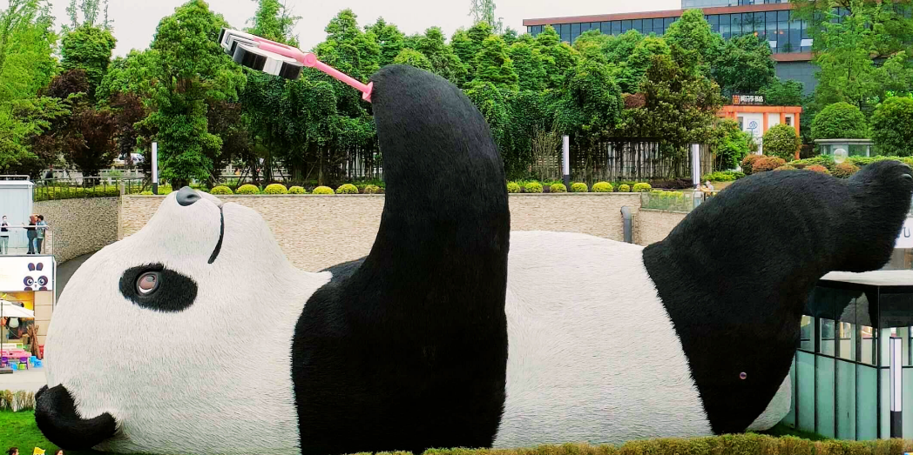
จากนั้นนำท่านเดินทางสู่ ห้องสมุดจงซูเก๋อ (ตูเจียงเอี้ยนจงซูเก๋อ) ร้านหนังสือรายใหญ่ประเทศจีน ซึ่งมี 21 สาขาในปัจจุบัน ได้นำพาธุรกิจหนังสือเล่มให้ก้าวไปข้างหน้า ด้วยการนำพานักอ่านผจญภัยไปในโลกหนังสือ ราวกับเป็น “อลิซในแดนมหัศจรรย์” ห้องสมุดคือความมหัศจรรย์แห่งการสร้างสรรค์บรรยากาศนอกเหนือไปจากดีไซน์ที่ชวนพิศวงแล้ว ยังหยิบเอาเอกลักษณ์ของป่าไผ่และหมีแพนด้าแห่งเฉิงตูมาสร้างสรรค์สวรรค์ในมุมเล็ก ๆ ให้เด็ก ๆ รักการอ่านอีกด้วย
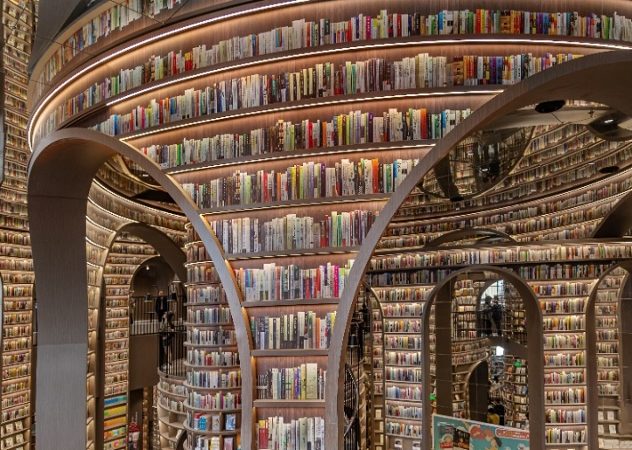
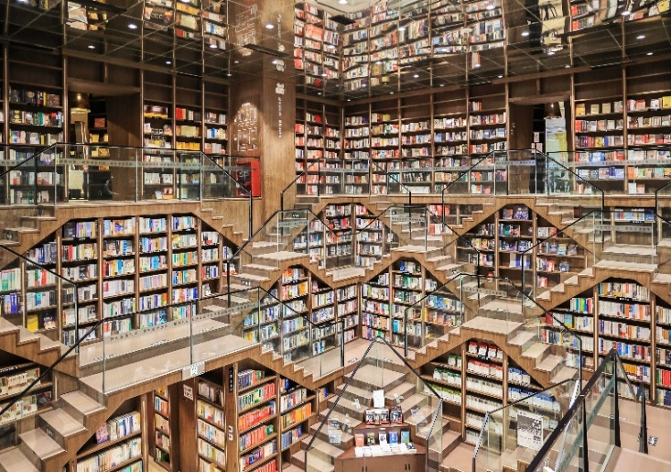

กลางวัน บริการอาหารกลางวัน ณ ภัตตาคาร
จากนั้นนำท่านสู่ถนนคนเดินตงเจียวจี้อี้ ย่านสุดฮิตและเป็นแหล่งรวมตัวของวัยรุ่นในเมืองเฉิงตู เดิมสถานที่แห่งนี้เคยเป็นโรงงานเก่าที่ถูกปรับโฉมใหม่ให้เป็นแหล่งศูนย์รวม การช้อปปิ้งสุดฮิตที่ทันสมัย มีร้านค้า ร้านอาหาร คาเฟ่ แกลเลอรี่ เสื้อผ้าวัยรุ่นสไตล์จีนสุดชิคให้ท่านได้เดินเลือกช้อปแบบจุใจ และยังมีมุมถ่ายรูปยอดฮิต บนกำแพงอิฐสีส้มที่เป็นจุดเช็คอินยอดนิยม มุมถ่ายรูปเก๋ๆตลอดสองข้างทาง
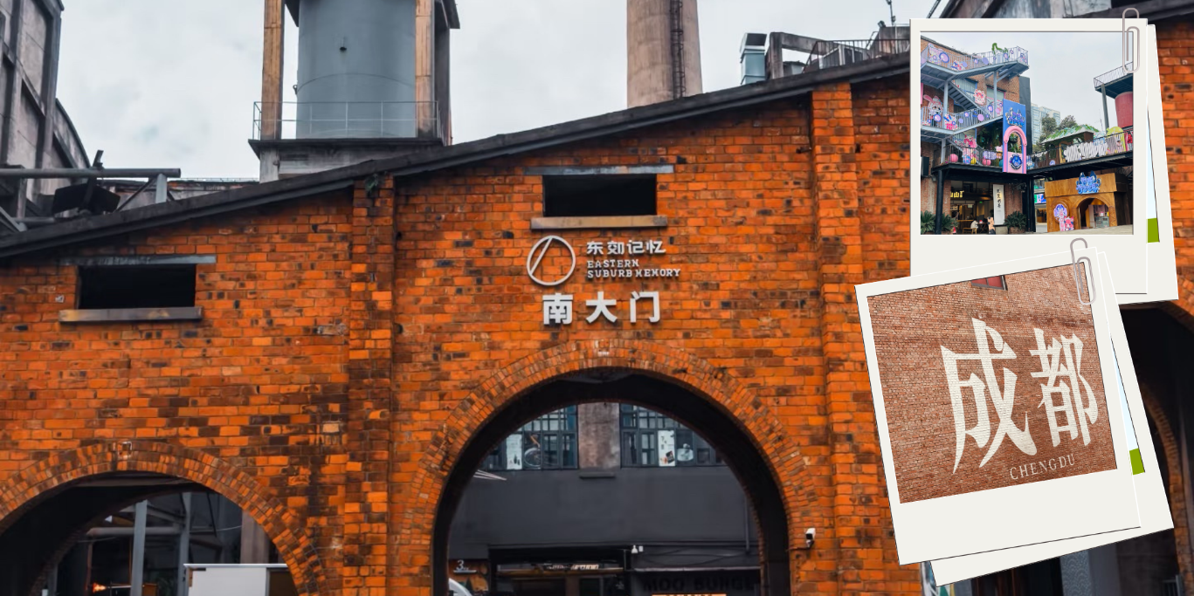

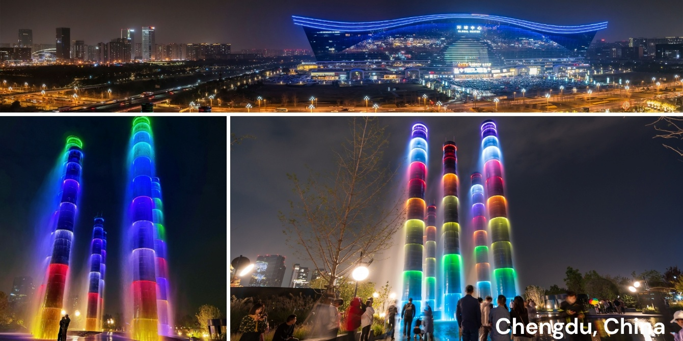
จากนั้นให้ท่านได้ช้อปปิ้ง ห้างสรรพสินค้า SKP ห้างแห่งอนาคต… เปิดใหม่ที่เฉิงตู จุดเด่นของที่นี่คือห้างสรรพสินค้า SKP ศูนย์การค้าหรูหราใจกลางเมืองเฉิงตู บริเวณห้างยังมีการแสดงไฟSKP สวนสาธารณะที่มีภูมิทัศน์สวยงามทันสมัยเป็นมิตรกับสิ่งแวดล้อมผสมผสาน แฟชั่น เทคโนโลยี เข้ากับเมืองได้ดี
จากนั้นนำท่านเดินทางสู่ Chengdu Twin Tower ตึกแฝดคู่แลนด์มาร์กสุดล้ำในเขตไฮเทคของเฉิงตู มีความสูงถึง 220 เมตร โดดเด่นด้วยการแสดงไฟ LED อนิเมชั่นยามค่ำคืนเกี่ยวกับแพนด้าและงานศิลปะ ตั้งแต่
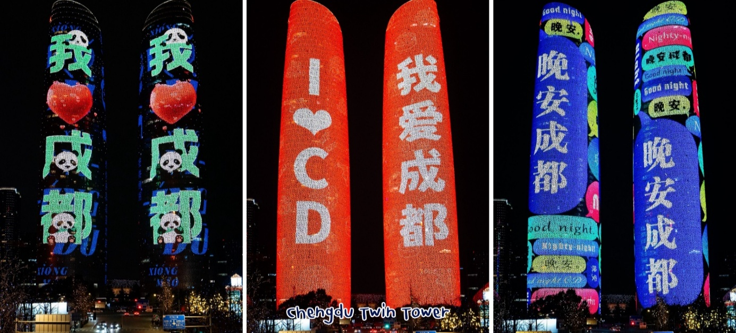
เวลา 19.00 – 22.00 จุดไลท์ยอดนิยมคิอบนสะพานแดง JIAOZI RING จะได้รูปมุมกว้างและสวยงาย

อิสระอาหารค่ำ เพื่อสะดวกในการช้อปปิ้ง
ที่พัก MULIANZHUANG HOTEL หรือเทียบเท่า 4 ดาวจีน
วันที่ห้า เฉิงตู – ซอยกว้างซอยแคบ –วัดต้าฉือ –ถนนคนเดินไท๋กูหลี่ - ถนนคนเดินชุนซีลี่
แพนด้ายักษ์ปีนตึก IFS – POP MART ท่าอากาศยานเฉิงตูเทียนฟู่
กรุงเทพฯสุวรรณภูมิ VZ3681(23.50-01.15⁺¹)
เช้า บริการอาหารเช้า ณ ห้องอาหารของโรงแรม
จากนั้นนำท่านช้อปปิ้ง ซอยกว้างซอยแคบ เป็นถนนที่แสดงถึงเสน่ห์ของการตกแต่งด้วยเรื่องราววิถีชีวิตการเป็นอยู่ของคนจีนเฉิงตูในสมัยโบราณ ที่มีการผสมความเป็นทันสมัยเข้าไปอย่างลงตัว ถนนคนเดินมี 3 ซอย แต่ละตรอกซอยมีความยาวประมาณ 400 เมตร มีทั้งร้านหนังสือ ร้านอาหาร เครื่องดื่ม และร้านสินค้าที่ระลึกให้เดินช้อปกันเพลิดเพลิน
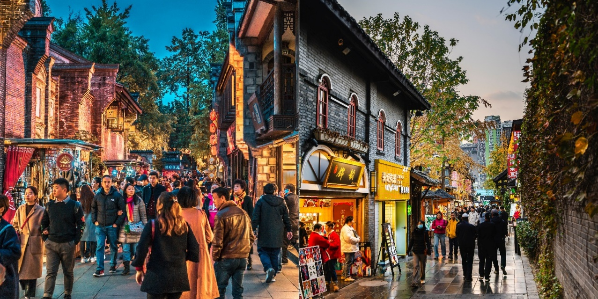
กลางวัน บริการอาหารกลางวัน ณ ภัตตาคาร
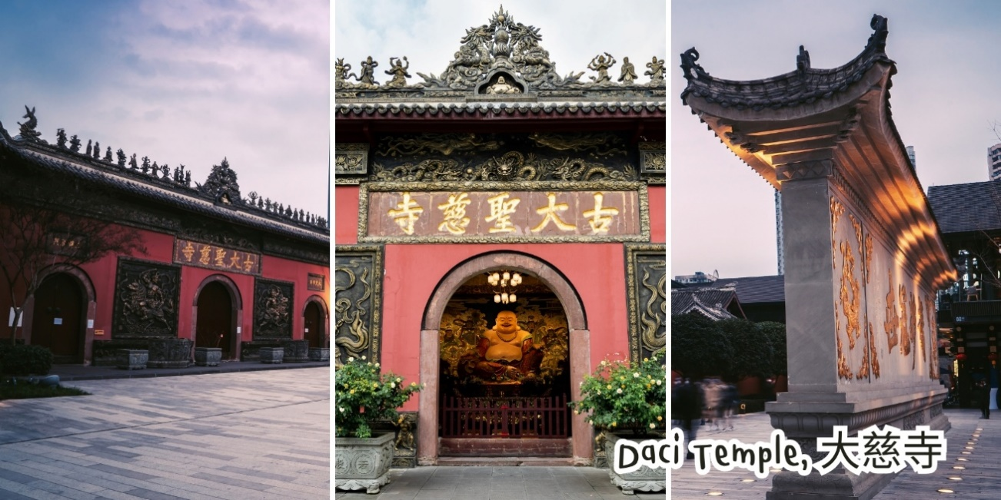
จากนั้นนำท่านเดินทางสู่ วัดต้าฉือ เป็นวัดพุทธนิกายมหายานเก่าแก่กว่า 1,600 ปี สร้างตั้งแต่ยุคราชวงศ์จิ้นตะวันตก รวมถึงเป็นสถานที่ที่วัดพระเสวียนจ้าง (พระถังซำจั๋ง) เคยจำพรรษาก่อนเดินทางไปชมพูทวีป ปัจจุบันนี้ได้มีโครงการอนุรักษ์อาคารบางส่วนและปรับปรุงพื้นที่รอบๆ ขึ้นโดยมีวัดเป็นศูนย์กลาง ติดกับย่านช้อปปิ้งทันสมัย

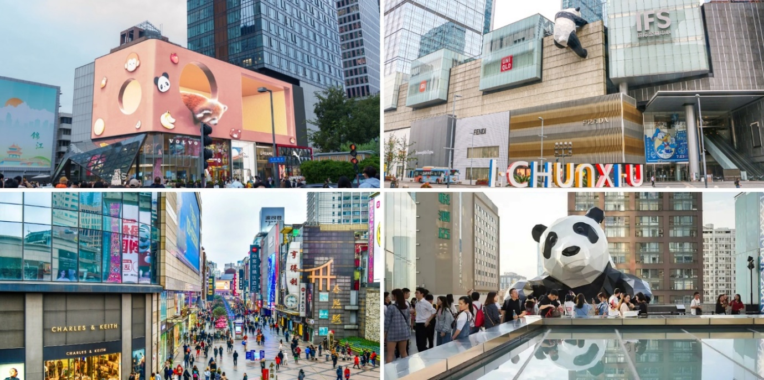
ถนนคนเดินไท่กู๋หลี่ ช้อปปิ้งคอมเพล็กซ์ ร้านอาหาร ห้างสรรพสินค้าใต้ดิน โรงภาพยนตร์ จัตุรัส และโรงแรมหรูอย่าง The Temple House ท่านจะได้สัมผัสวิถีชีวิตสไตล์จีนโมเดิร์นที่ผสมผสานกันอย่างลงตัว ที่นี่มีทั้งสินค้ายี่ห้อดัง สินค้าของจีนและของที่ระลึกให้ท่านเลือกสรร นำท่านช้อปปิ้งถนนคนเดินชุนซีลู่ ซึ่งเป็นย่านวัยรุ่น และขายสินค้าที่ทันสมัย ทั้งสินค้าแบรนด์เนมและช้อปเสื้อผ้า รองเท้า กระเป๋า รวมถึงร้านขายของกินมากมาย เป็นถนนที่ปิดไม่ให้รถสามารถวิ่งผ่านได้นำท่านไปช้อบปิ้งต่อที่ย่าน นำท่านชมจุดเช็คอินที่ หมีแพนด้ายักษ์ปีนตึก (IFS BUILDING) เป็นแพนด้าที่อ้วนน่ารักกำลังป่ายปีนตืน เป็นประติมากรรมแพนด้ายักษ์แขวนอยู่บนอาคาร IFS ในใจกลางเมืองเฉิงตู POP MART

อิสระอาหารค่ำตามอธัยาศัย เพื่อความสะดวกในการช้อปปิ้ง
ได้เวลาอันสมควรนำท่านเดินทางสู่สนามบิน เพื่อทำการเช็คอินและโหลดสัมภาระก่อนบิน
23.00 น. ออกเดินทางกลับสู่กรุงเทพฯ โดยสายการบิน Vietjet เที่ยวบินที่ VZ3681
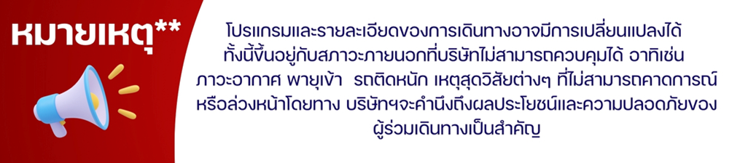
01.15⁺¹ น. ถึงท่าอากาศยานสุวรรณภูมิโดยสวัสดิภาพ
